附件7
广东省专业技术人员继续教育证书打印流程

一、广东省人力资源和社会保障厅网上服务平台
https://ggfw.hrss.gd.gov.cn/isso/login.html?service=https%3A%2F%2Fggfw.hrss.gd.gov.cn%2Fzjjyweb%2Fuser%2Findex.do
二、可使用账号密码或微信关注【电子社保】公众号，用公众号【扫一扫】功能进行登录。
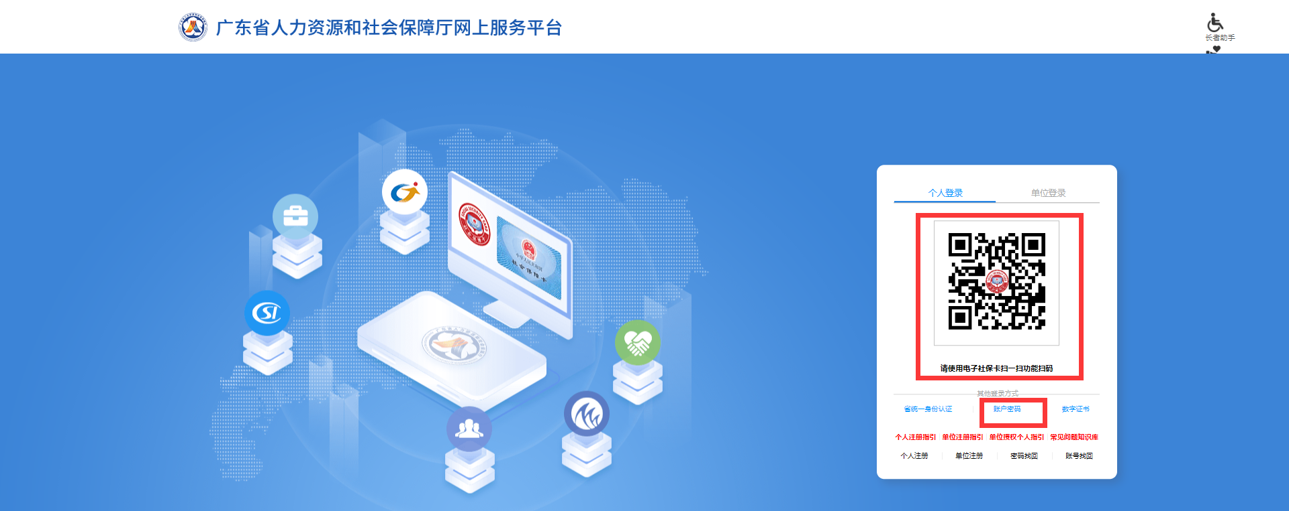
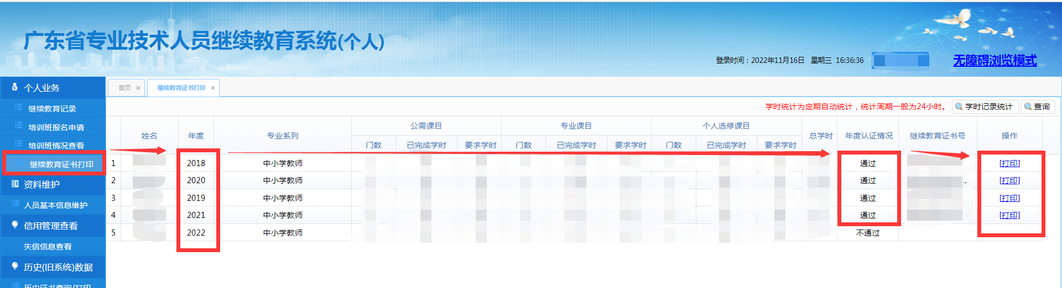
二、打印继续教育证书
